**Príloha č. 1 Opis predmetu zákazky**

Predmetom zákazky ,,Nábytok a rôzne vybavenie pre MTZ - 6“ je dodanie a montáž nábytku a rôzneho vybavenia vrátane odskúšania funkčnosti a prevádzkyschopnosti dodaného tovaru, odovzdania návodov na údržbu v slovenskom/českom jazyku, vrátane zabezpečenia záručného servisu a dopravy na miesto určenia a ďalších nákladov, ktoré sa môžu vyskytnúť v súvislosti s plnením predmetu zákazky pre potreby Univerzitnej nemocnice Martin. Nábytok a rôzne vybavenie tvorí váľanda, kancelárske kreslá, lavice – 4 sedačky, šatňové skrinky, stoličky, kancelársky stôl a kontajner.

Požaduje sa dodať nový, nepoužívaný a nerepasovaný tovar.

Nábytok a rôzne vybavenie bude používané denne a je určené pre zdravotnícke zariadenie, teda do prevádzky náročnej na čistotu prostredia a bude ho nutné pravidelne čistiť a dezinfikovať chemickými prípravkami.

**Predmet zákazky musí spĺňať nasledujúce minimálne technické parametre:**

- požaduje sa dodať nový, nepoužívaný a nerepasovaný tovar.

|  |  |  |  |
| --- | --- | --- | --- |
| ***P.č.*** | ***Názov*** | ***Rozmery*** | ***Počet ks*** |
| 1 | Váľanda | Výška: 75 cm +/-5%  Šírka: 87 cm +/-5%  Dĺžka: 198 cm +/-5%  Plocha na spanie: min. 80x190 cm | 1 |
| 2 | Kancelárske kreslo | Celková výška: 110 - 118 cm +/- 5 %  Hĺbka sedu: 47 cm +/- 5 %  Šírka sedu: 53 cm +/- 5 %  Výška operadla chrbta: 64 cm +/- 5 % | 5 |
| 3 | LAVICE – 4 sedačka | (š x h x v) mm: 2000x400x720  +/- 5 % | 2 |
| 4 | Šatňová skrinka | (v x š x h) mm:  1800x600x500 +/- 5 % | 2 |
| 5 | Šatňová skrinka | (v x š x h) mm:  1800x380x450 +/- 5 %  Vnútorný rozmer boxu (mm):  835x310x420 +/- 5 % | 5 |
| 6 | Stoličky | Výška sedadla: 41 cm +/-5%  Hĺbka sedadla: 40 cm +/-5%  Šírka sedadla: 40 cm +/-5% | 6 |
| 7 | Kancelárske kreslo | Výška kresla: 112 - 119 cm +/- 5 %  Výška operadla chrbta: 72 cm +/- 5 %  Výška sedu od zeme: 48-55 cm +/- 5 %  Celková šírka: 67 cm +/- 5 %  Šírka sedadla: 47 cm +/- 5 %  Celková hĺbka: 70 cm +/- 5 %  Hĺbka sedadla: 52 cm +/- 5 % | 5 |
| 8 | Kancelársky stôl | Výška: 750 mm +/- 5 %  Dĺžka: min. 1350 mm, max 1400 mm  Hĺbka: min. 700 mm, max. 800 mm | 1 |
| 9 | Kontajner | Výška: 650 mm +/- 5 %  Šírka: 400 mm +/- 5 %  Hĺbka: 480 mm +/- 5 % | 1 |

Podrobné technické parametre predmetu zákazky:

**OPIS PREDMETU ZÁKAZKY:**

**Váľanda**

**Počet: 1 ks**

Materiál: látka/DTD

Výška: 75 cm +/-5%,

Šírka: 87 cm +/-5%,

Dĺžka: 198 cm +/-5%,

Plocha na spanie: min. 80x190 cm

Matrac súčasťou: áno

Čelo: zadné

Farba: čierna/sivá

Úložný priestor: áno

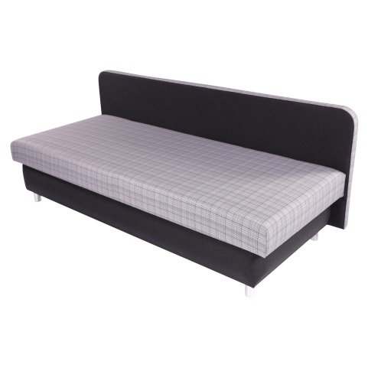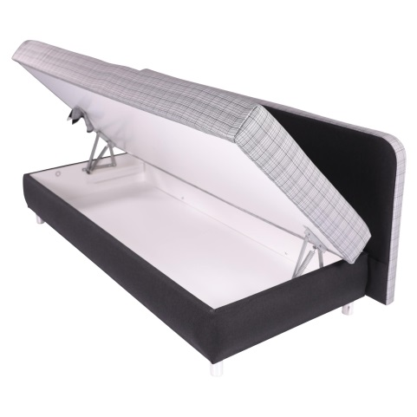

Dizajn: podľa ilustračného obrázku alebo ekvivalentný

**Kancelárske kreslo**

**Počet: 5 ks**

Materiál: ekokoža

Výplň sedadla a operadla: PUR pena

Mechanika: hojdacia

Celková výška: 110 - 118 cm +/-5%

Hĺbka sedu: 47 cm +/-5%,

Šírka sedu: 53 cm +/-5%,

Výška operadla chrbta: 64 cm +/-5%,

Podrúčky: pevné

Počet koliesok: 5

Farba: čierna 3 ks, béžová 2 ks

Materiál kríža: oceľ

Nosnosť: 150 kg +/-5%

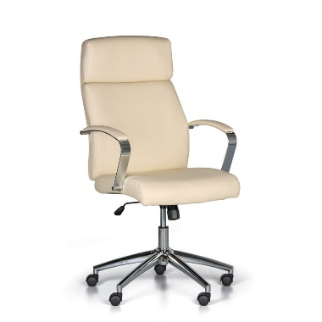

Dizajn: podľa ilustračného obrázku alebo ekvivalentný

**LAVICE – 4 sedačka**

**Počet: 2 ks**

Materiál sedadla a operadla: plast

Farba podnožia: chróm

Konštrukcia: pevná

Farba sedadla: oranžová

Celkové rozmery (Š x H x V) mm: 2000x400x720 +/-5%,

Počet miest: 4

Nosnosť: 100 kg na miesto +/-5%

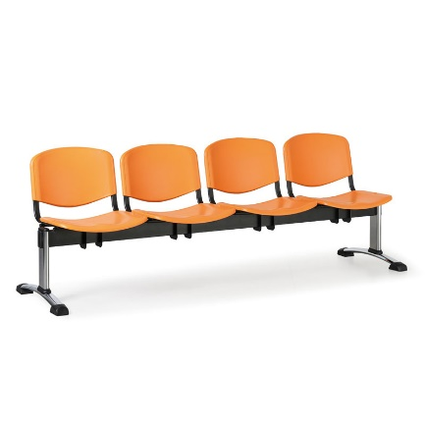

Dizajn: podľa ilustračného obrázku alebo ekvivalentný

**Šatňová skrinka**

**Počet: 2 ks**

|  |  |
| --- | --- |
| Rozmery v x š x h (mm) | : 1800 x 600 x 500+/-5% |
| Farba korpusu | sivá |
| Typ základne | sokel |
| Konštrukcia | zváraná |
| Počet dverí | 2 |
| Materiál dverí | plechové |

Zámok otočný alebo cylindrický

Farba dverí: sivá

Vybavenie skrinky: odkladacia polica, šatňová tyč, háčiky, ramienka

Typ dverí: vetracie otvory

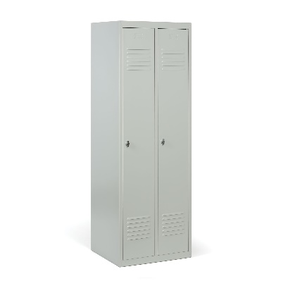

Dizajn: podľa ilustračného obrázku alebo ekvivalentný

**Šatňová skrinka**

**Počet: 5 ks**

|  |  |
| --- | --- |
| Rozmery v x š x h (mm) | : 1800 x 380 x 450+/-5% |
| Farba korpusu | sivá |
| Typ základne | sokel |
| Konštrukcia | zváraná |
| Počet dverí | 2 |
| Materiál dverí | plechové |

Vnútorný rozmer boxu (mm): 835 x 310 x 420 +/-5%

Zámok otočný alebo cylindrický

Farba dverí: sivá 3 ks, modrá 2 ks

Vybavenie skrinky: odkladacia polica, šatňová tyč, háčiky, ramienka

Typ dverí: vetracie otvory

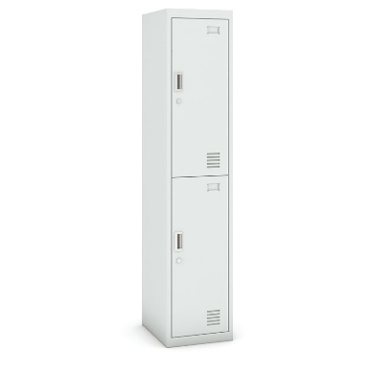

Dizajn: podľa ilustračného obrázku alebo ekvivalentný

**Stoličky**

**Počet: 6 ks**

Materiál: plast, kovová konštrukcia

Výška sedadla: 41 cm+/-5%

Hĺbka sedadla: 40 cm+/-5%

Šírka sedadla: 40 cm+/-5%

Farba podstavca: čierna

Nožičky zakončené plastovými chráničmi

Nosnosť: 110 kg +/-5%

Farba stoličky (operadlo, sedadlo ): béžová

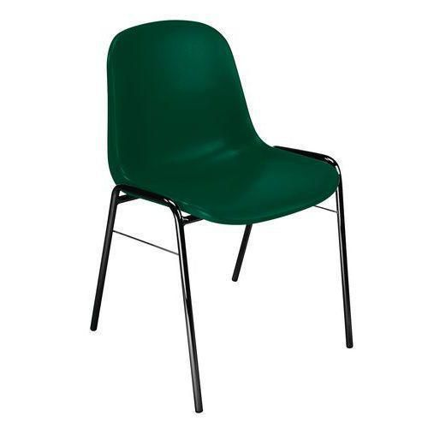

Dizajn: podľa ilustračného obrázku alebo ekvivalentný

**Kancelárske kreslo**

**Počet: 5 ks**

Materiál: ekokoža, prešívanie

Ergonomicky tvarované sedadlo a operadlo

Plastové a zároveň polstrované podrúčky

Súčasťou balenia kolieska brzdené (idú pri zaťažení, stoja pri odľahčení)

Výška kresla: 112 - 119 cm +/-5%

Výška operadla chrbta: 72 cm +/-5%

Výška sedu od zeme: 48 - 55 cm +/-5%

Celková šírka: 67 cm +/-5%

Šírka sedadla: 47 cm +/-5%

Celková hĺbka: 70 cm +/-5%

Hĺbka sedadla: 52 cm +/-5%

Nosnosť 136 kg +/-5%

Farba: tmavošedá

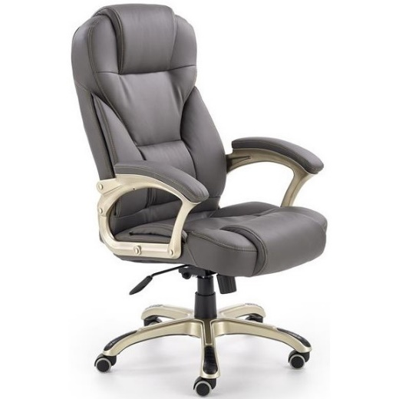

Dizajn: podľa ilustračného obrázku alebo ekvivalentný

**Kancelársky stôl**

**Počet: 1 ks**

Výška: 750 mm +/-5%

Dĺžka: min.1350 mm, max.1400 mm

Hĺbka: min.700 mm, max. 800 mm

Materiál: kvalitná laminovaná drevotrieska

Farba: biela

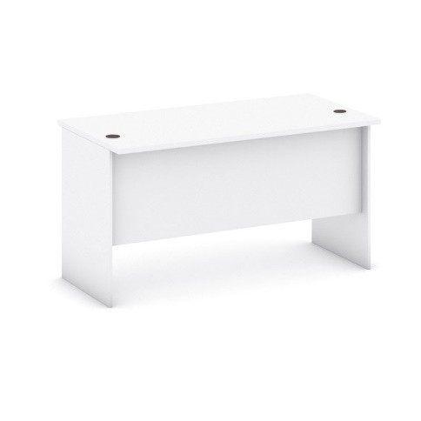

Dizajn: podľa ilustračného obrázku alebo ekvivalentný

**Kontajner**

**Počet: 1 ks**

Výška: 650 mm +/-5%

Šírka: 400 mm +/-5%

Hĺbka: 480 mm +/-5%

Materiál: kvalitná laminovaná drevotrieska

Typ kontajnera: pojazdný

Uzamykateľný: áno

Materiál úchytiek: kov

Počet zásuviek: 4

Farba : biela

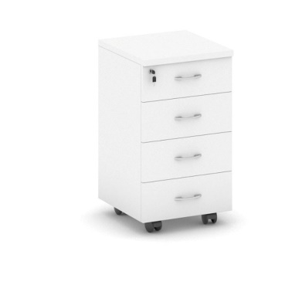

Dizajn: podľa ilustračného obrázku alebo ekvivalentný

**Poznámka:**

Verejný obstarávateľ požaduje v stĺpci **,,Vlastný návrh na plnenie predmetu zákazky“** uviesť skutočné parametre ponúkaného nábytku, resp. rôzneho vybavenia. Pre jednoznačné preukázanie splnenia všetkých technických parametrov jednotlivých položiek predmetu zákazky je možné použiť *Prílohu č. 1 súťažných podkladov – Opis predmetu zákazky – Podrobné technické parametre predmetu zákazky* – doplnené o konkrétne parametre a názvy ponúkaného predmetu zákazky.

***Verejný obstarávateľ si vyhradzuje právo odchýlky jednotlivých rozmerov v rozsahu +-5% bez vplyvu na jednotkovú cenu predmetnej položky rozpočtu.***

**Hodnotenie splnenia špecifikácie:**

**Ponuka uchádzača musí spĺňať všetky minimálne požiadavky zadefinované verejným obstarávateľom v Prílohe č. 1 Opis predmetu zákazky.**

**V prípade, že ponuka nebude spĺňať akúkoľvek z minimálnych požiadaviek stanovených v tomto opise, ponuka nebude zaradená do ďalšieho vyhodnotenia a uchádzač bude vylúčený z vyhodnotenia ponúk tejto zákazky.**